遇到的问题1：

1.检查版本接口不行，get 和post 都测试了

结果如下：

/common/versionInfo

2.微信登录测试需要真机测试，需要导一份p12 证书给我一下，uuid为 2b8f068279a45f54e2e2908171cde8f21578a6a0

3.

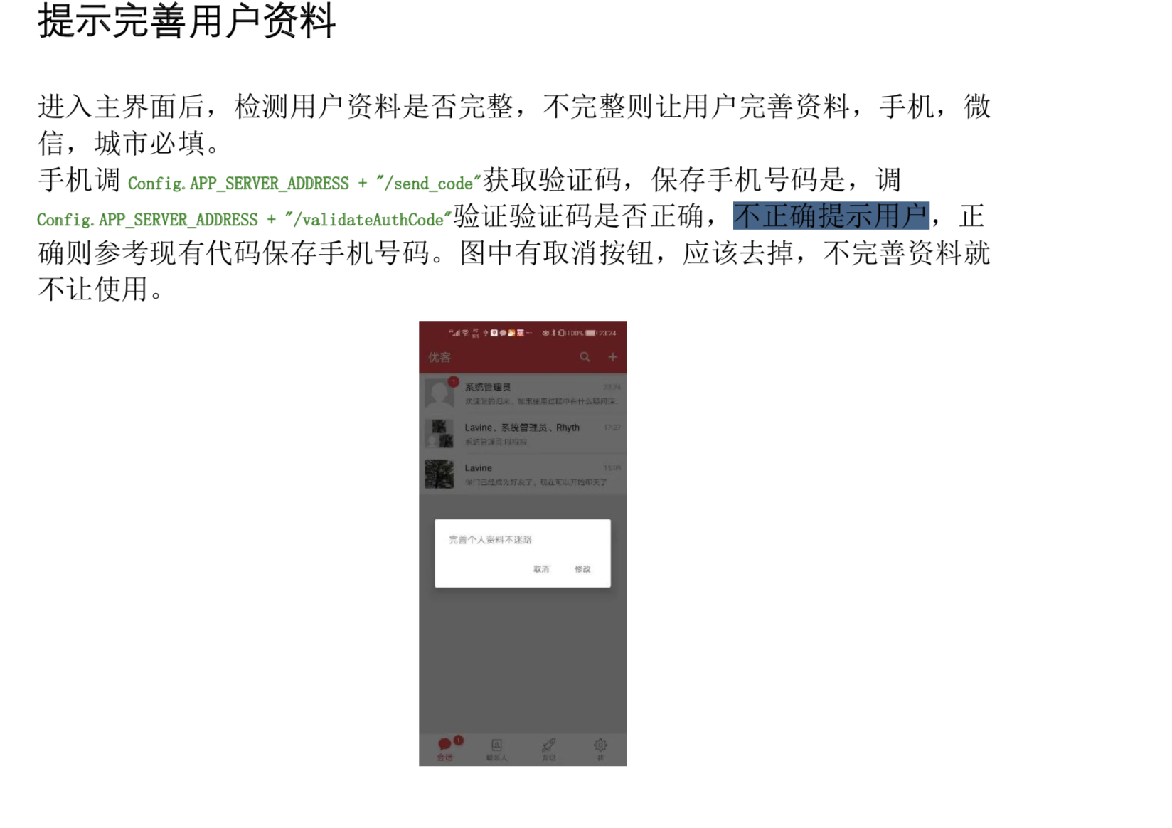

<1>验证用户资料是否完整是有接口，

<2>修改资料的界面是什么样子

<3>城市选择还得定位当前，是否有接口